A2. Pp2.2.- Implantar, Administrar i Adapta Gestors de Contingut. WordPress.

**Nom alumne:_Manuel Diaz________________________________________**

# OBJECTIU

* Valora l’ús i utilitat dels gestors de continguts.
* Classifica segons la funcionalitat principal del lloc web que permeten gestionar.
* Instal·la diferents tipus de gestors de continguts.
* Diferencia les seves característiques (ús, llicència, entre d’altres).
* Personalitza i configura els gestors de continguts.
* Activa i configura els mecanismes de seguretat proporcionats pels mateixos gestors de continguts.
* Realitza proves de funcionament.
* Publica els gestors de continguts.
* Adapta i configura els mòduls del gestor de continguts.
* Crea i gestiona usuaris amb diferents perfils.
* Integra mòduls atenent requeriments de funcionalitat.
* Fa còpies de seguretat dels continguts.
* Importa i exporta continguts en diferents formats.
* Gestiona plantilles.
* Integra funcionalitats de sindicació.
* Realitza actualitzacions.
* Obté informes d’accés.

# INSTRUCCIONS

* Llegeix amb calma que s'ha de fer abans de començar. I recorda de posar el teu nom en el lloc del document que ho sol·licita.
* Els caràcters XX corresponen al valor donat a l’inici de la UF pel professor

# Enllaços que et poden servir d’ajuda per realitzar l’activitat:

Que són els Hooks (accions i filtres)

# <https://raiolanetworks.es/blog/hooks-wordpress/>

# <https://kinsta.com/es/blog/wordpress-hooks/>

Com fer un plugin:

<https://webdesign.tutsplus.com/es/tutorials/create-a-custom-wordpress-plugin-from-scratch--net-2668>

<https://raiolanetworks.es/blog/crear-plugin-wordpress/>

# <https://www.hostinger.es/tutoriales/tutorial-wordpress-plugins-crear-plugin-wordpress/>

<https://developer.wordpress.org/plugins/intro/>

Altres:

# <https://raiolanetworks.es/blog/optimizar-wordpress-guia-completa-gratis/>

<https://openwebinars.net/academia/portada/crear-plugins-para-wordpress/>

# EXERCICIS

**Exercici:**

En aquesta activitat el **que volem és afegir una adaptació al nostre gestor de continguts, es a dir volem afergir-hi un plugin**.

Farem servir el **Wordpress** que vas implementar a l’anterior exercici on hi expliques el teu projecte i li afegirem **dos pluggins propis, que farem amb PHP.**

**Primer pluggin:** (5.0p)

**Un que ens mostri per pantalla les tasques principals que ens falten per acabar el projecte. Aquestes, s’han de poder eliminar directament amb el pluggin i d’aquesta manera en restaran menys.** Per fer-ho més senzillpots afegir les tasques principals, al principi, directament a la base de dades.

Para la realización de este primer ejercicio se ha creado una carpeta llamada tareas en la ruta definida por Wordpress dentro de nuestro servidor local:

* C:\xampp\htdocs\wordpress\wp-content\plugins

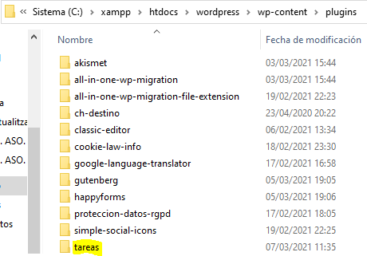

Dentro de esta carpeta se ha creado 2 archivos php:

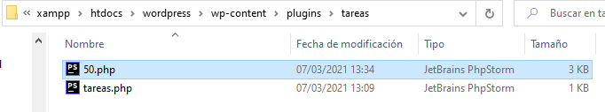

* tareas.php: Archivo donde se define nuestro plugin y donde se crean la función que mostrara el menú en la barra lateral de Wordpress una vez activado (function CrearMenu) y la función que nos redirige a la pagina donde se muestra nuestro plugin (function MostrarContenido)

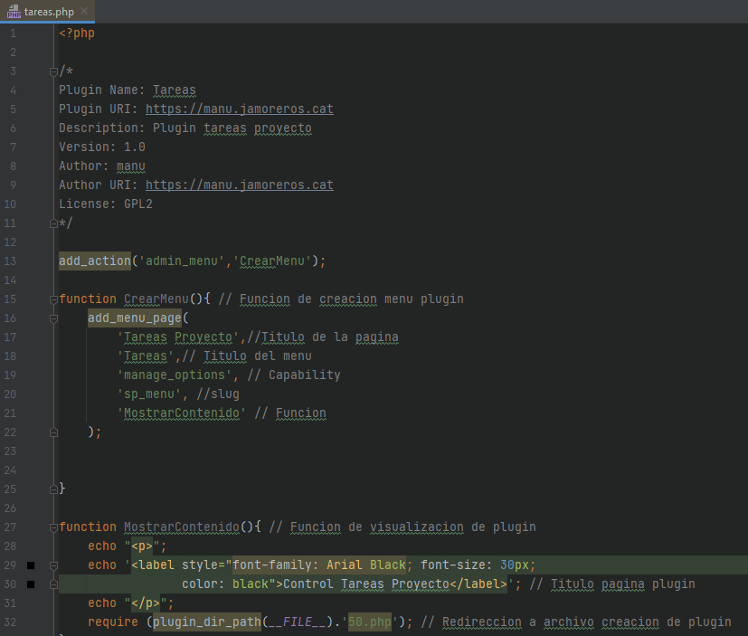

* 50.php: Incorporamos el formulario de introducción de elemento a eliminar así como las funciones de listar los elementos creados en la base de datos (function MostrarTarget) y eliminación de estos una vez se ha terminado de realizar el target correspondiente (function BorrarTarget).

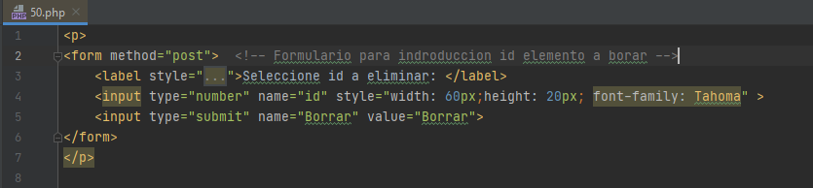

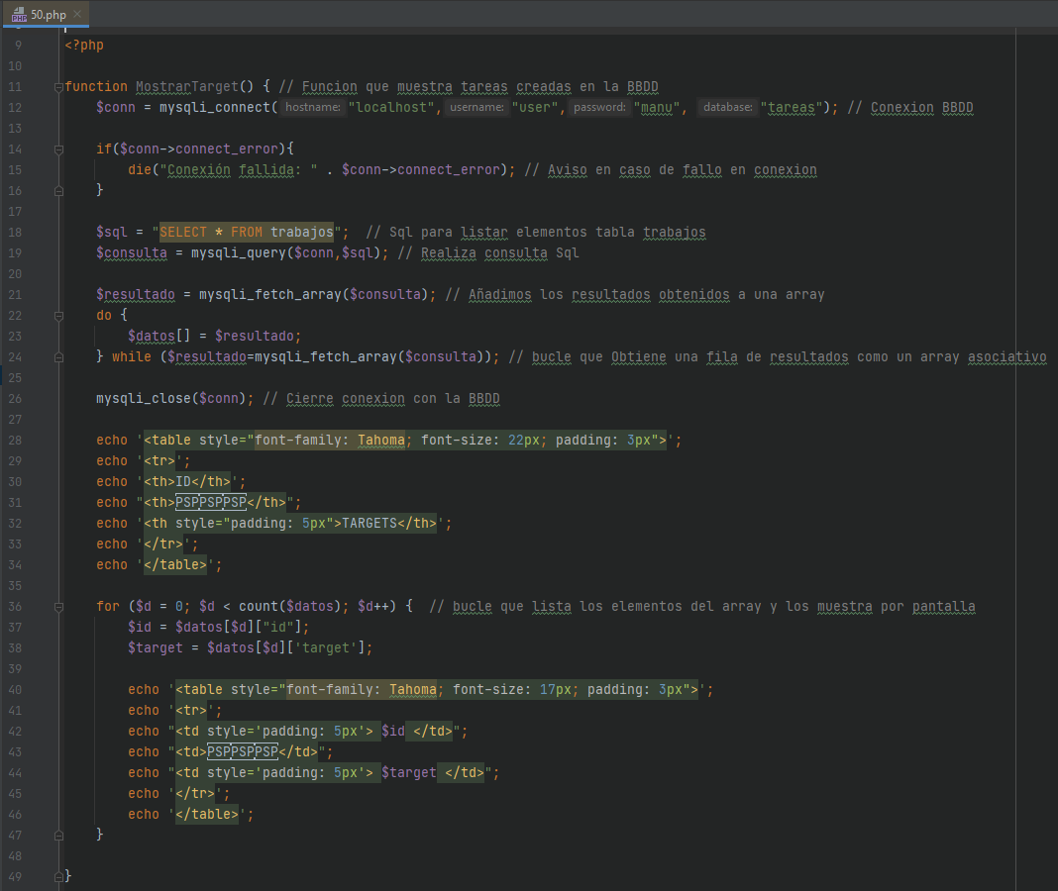

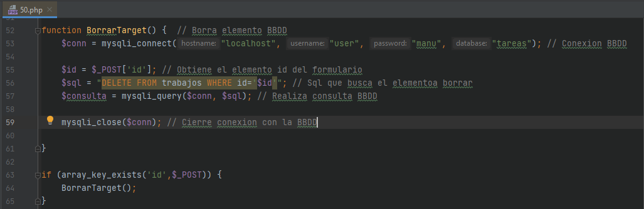

Para el correcto funcionamiento del plugin se ha creado dentro del gestor de base de datos PhpMyadmin una basede datos llamada Tareas que contendra los registros de la tareas a realizar dentro de la tabla trabajos:

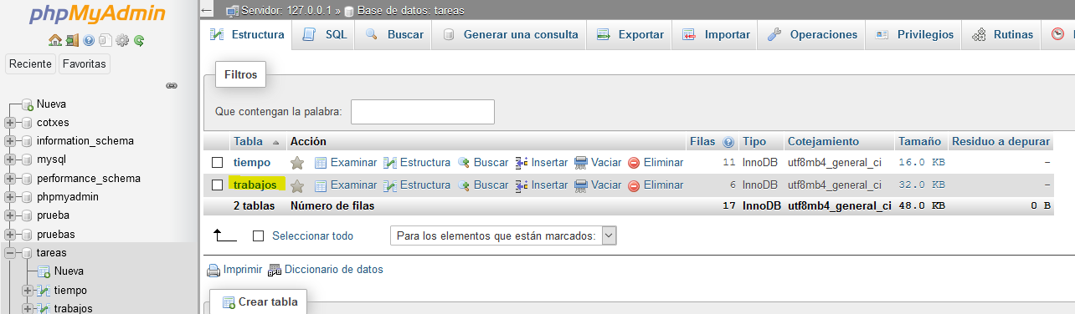

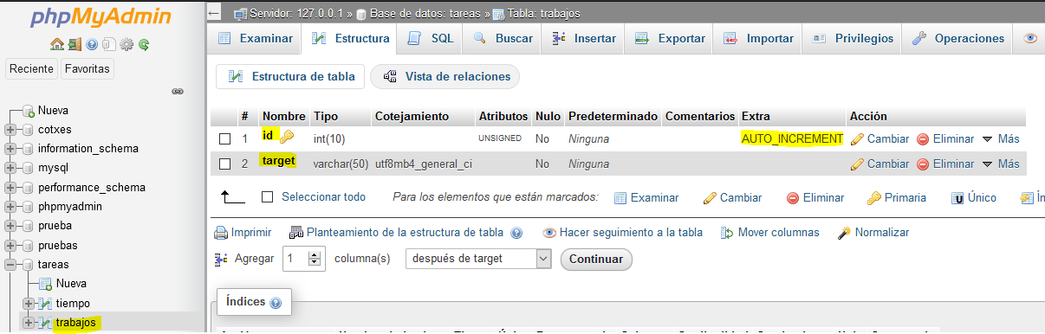

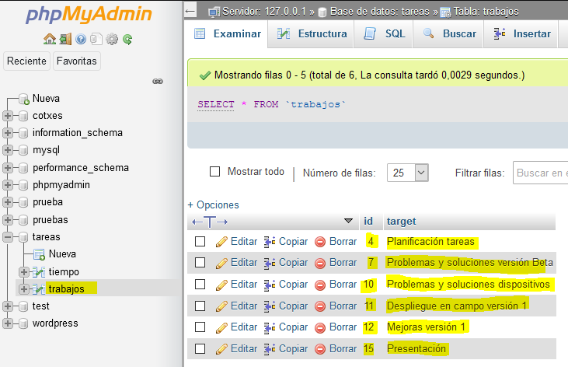

**Segon pluggin:** (5.0p)

**Un que ens calculi el nombre d’hores destinats al projecte**.

D’aquesta manera, *a la nova pestanya* clicarem en un botó (o de la manera que considereu) per iniciar el comptatge i de nou en un botó (o com estimeu) per finalitzar-ho. Amb això sabrem el temps de treball actual i juntament amb el que tenim acumulat (BDD) també sabem el total de temps destinat al projecte fins ara. La manera de mostrar-ho també la deixo al teu criteri

Aquests **addon** s’han de realitzar a la màquina on tinguem el Wordpress en local.

Para esta el segundo ejercicio partimos del del mismo punto nicial que que teníamos en el plugin anterior con la diferencia que a la carpeta la llanaremos tiempo.

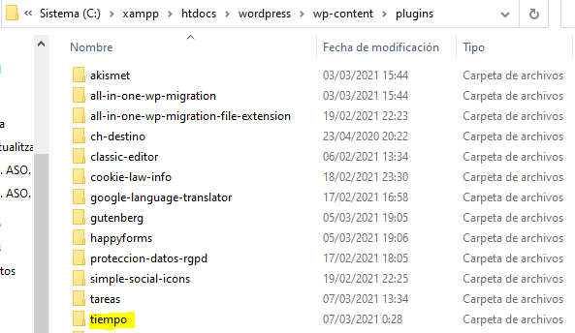

También incorpora dos archivo php:

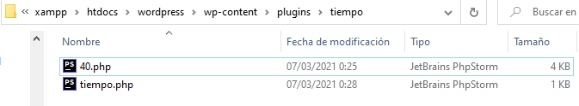

* tiempo.php: Archivo donde, de nuevo, se define nuestro plugin y donde se crean la función que mostrara el menú en la barra lateral de Wordpress una vez activado (function CrearMenu1) y la función que nos redirige a la página donde se muestra nuestro plugin (function MostrarContenido1)

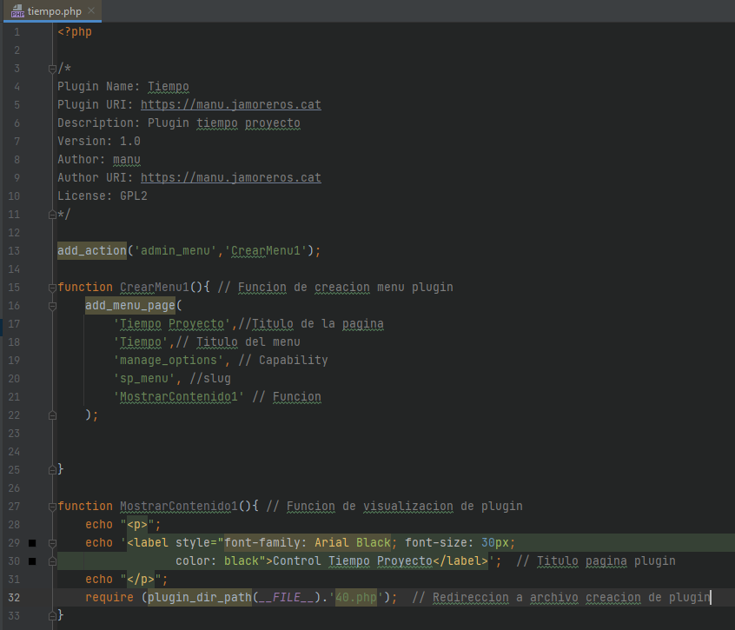

* 40.php: Incorporamos el formulario en el cual se encuentran los botones de inicio y fin del contador de tiempo así como las funciones que operan los botones antes mencionados (function Inicio y function Fin).

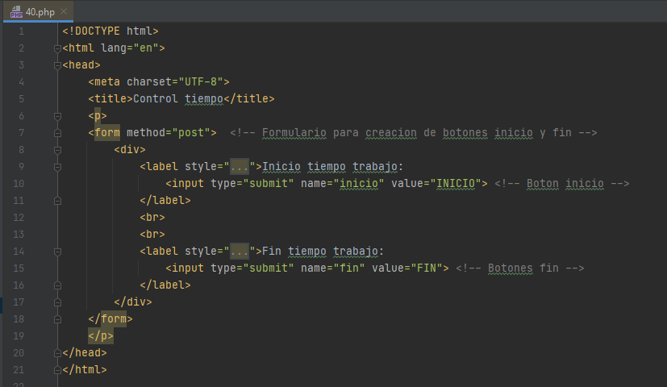

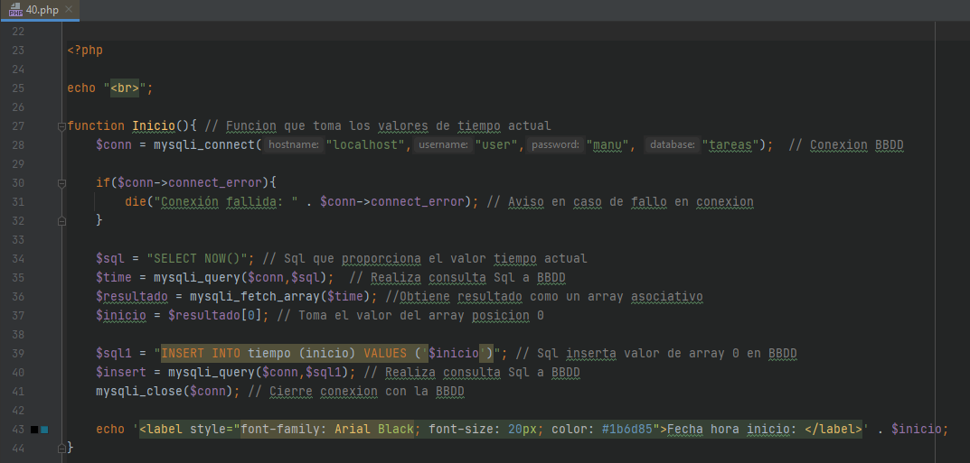

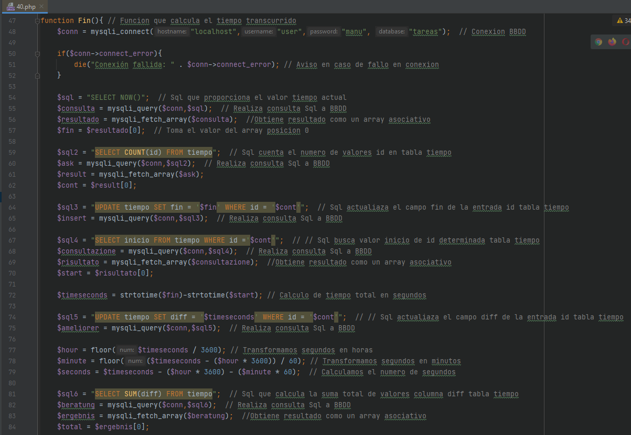

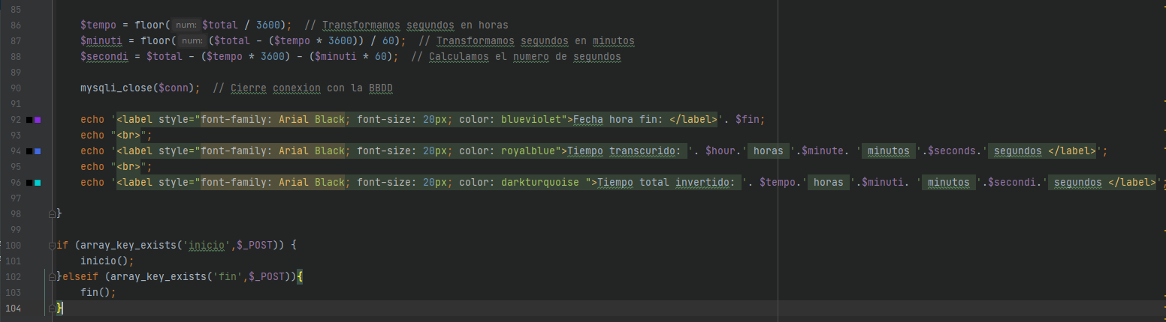

Igual que en el plugin anterior es necesario la creación de una tabla para la recopilación de los datos dde tiempo con los cuales trabajara Php para el calculo de tiempo empleado. En eate caso se ha crea do la table tiempo con la siguiente estructura:

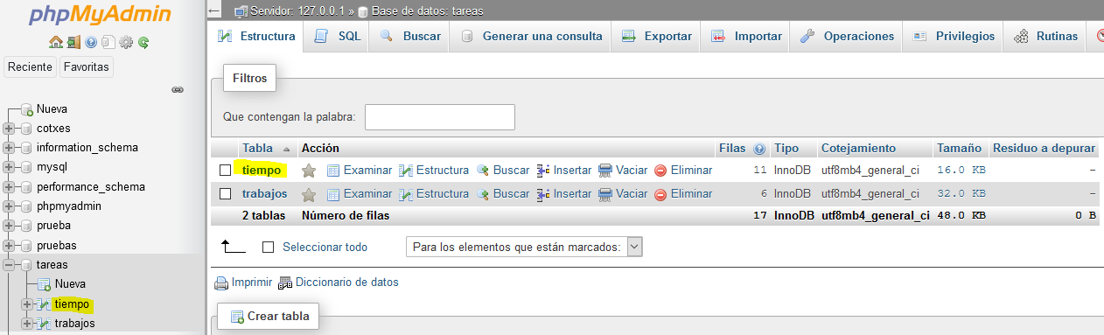

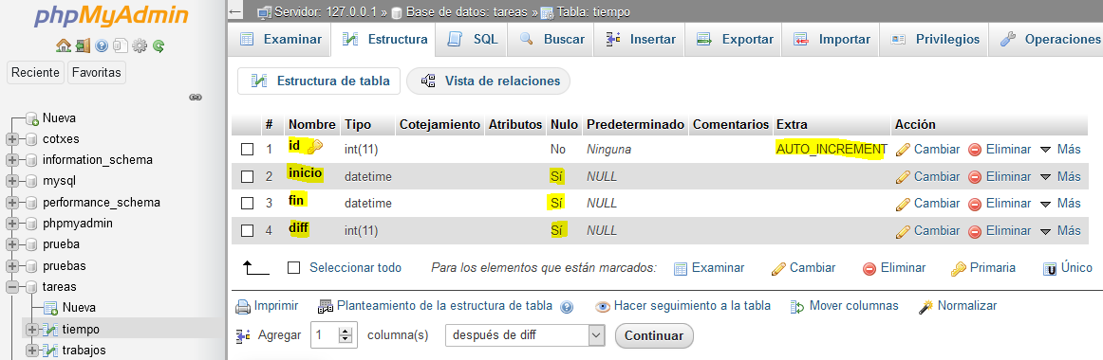

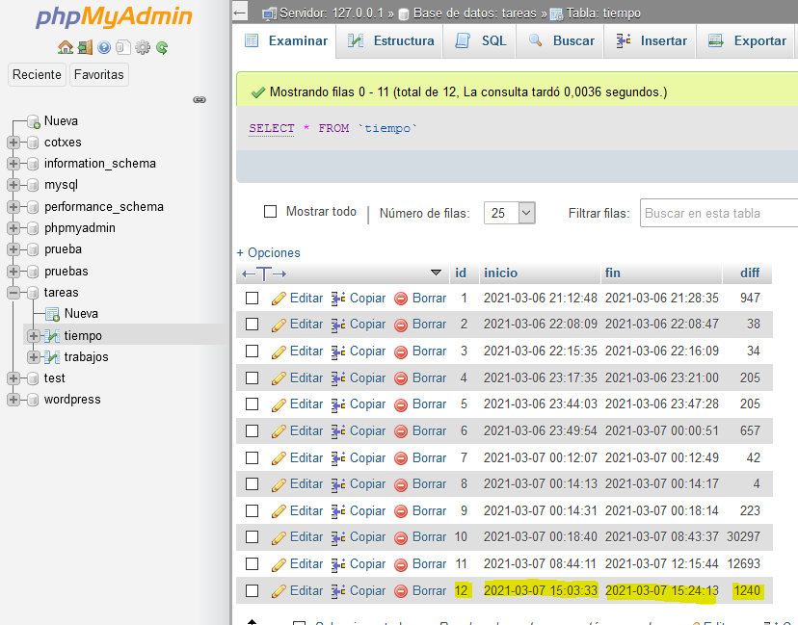

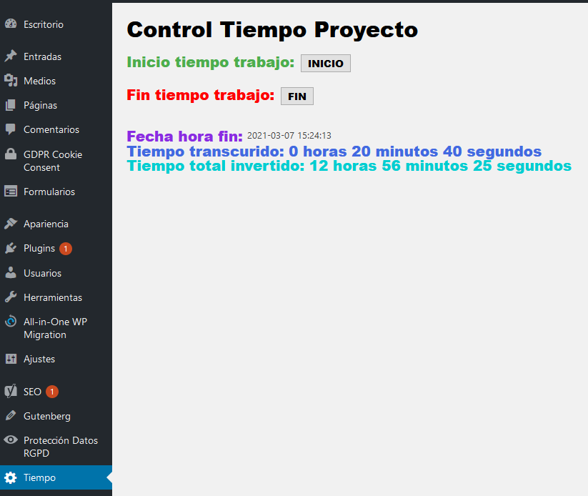

**Entrega:**

S’ha de posar **dins aquest document els codis php i scrips de BDD que hagis realitzat per tal de donar resposta a la proposta de l’activitat**. I entregar-lo en el temps i forma habituals.

A part, s’han de posar els codis php en el teu github.

Així mateix, i per tal de simplificar la correcció es farà **una demostració en viu** a classe.

AVALUACIÓ

Que es valorarà en cadascun dels plugin:

* Si compleix el què és demana (3.0p)
* Utilització de funcions, estructures i altres items de “bon” usuari del PHP (1.0p)
* L’usabilitat, disseny i presencia del pluggin creat. (1.0p)